图书馆新书导读第56期——大一新生专题（三）

①题名：如何淡定  作者：本性禅师著  出版社：中国人民大学出版社  出版年：2014  索书号：B948-49/26  馆藏地：第五借阅室  导读：本书通过佛教史上一些僧人学佛求法的故事，和作者对佛教经典的感悟，结合当代人面对的世风日下的种种社会问题，进行了分析、批判。 比如“小悦悦”问题折射出的社会失德问题。 | 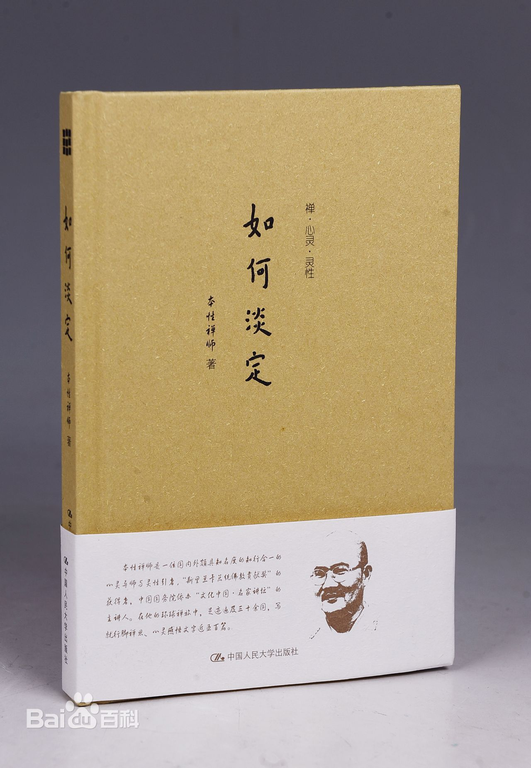

②题名：西点的黄金心态  作者：(美) 詹姆斯·L. 杰克著  出版社：中国商业出版社  出版年：2014  索书号：B848.4/1891  馆藏地：第五借阅室  导读：本书阐述了西点人为什么能够如此杰出, 主要是他们有着良好的黄金心态。内容包括: 拥有乐观的心态、靠自制来引导、完善自我、宽容的胸襟、尊重获得自尊、积极乐观的精神。 | 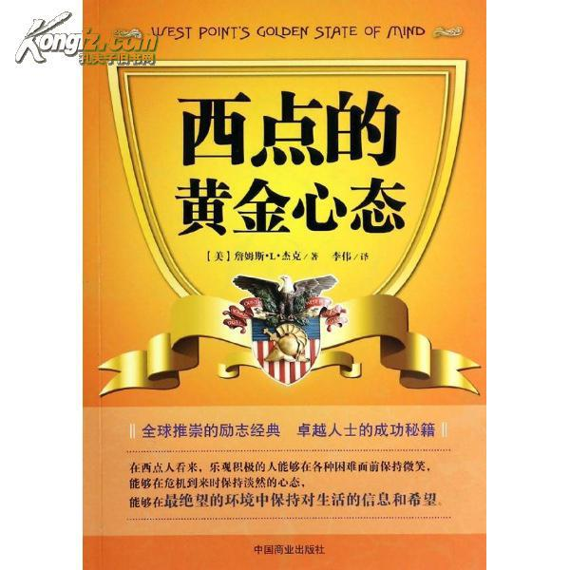
③题名：做你想做的人  作者：（英) 詹姆斯·艾伦著  出版社：新世界出版社  出版年：2013  索书号：B821/309  馆藏地：第五借阅室  导读：本书作者通过自己的人生经验和知识积累希望告诉青年读者朴实而又真切的人生道理, 告诉读者在面对成长的过程中需要坚持和学习的人生哲学, 全书诠释了“要从小事做起, 你想成为什么样的人, 就用什么样的要求要求自己”的理念. | 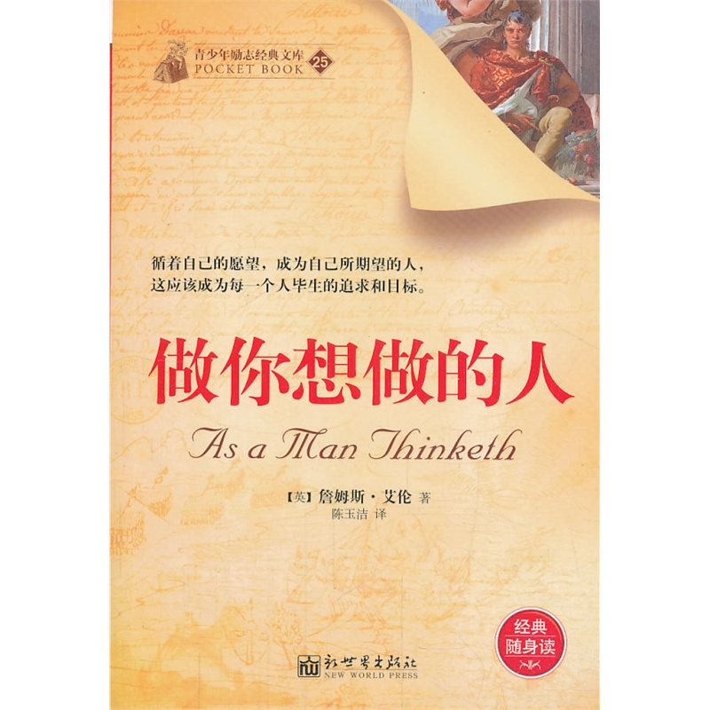

④题名：用对方法做对事  作者：刘小华编著  出版社：北京工业大学出版社  出版年：2013  索书号：B848.4/1894  馆藏地：第五借阅室  导读：本书借鉴和摄取了古今中外智者的智慧精华, 紧密结合当前的现实生活, 总结出一些做事的方法和技巧, 为读者提供了实用、高效、便捷的做事方法。 | 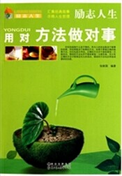

⑤题名：你在跟谁交往  作者：侯海生编著  出版社：新世界出版社  出版年：2013  索书号：C912.11/48  馆藏地：第五借阅室  导读：《你在跟谁交往:人际环境决定人生成败》内容简介：在与人交往的过程中，我们应该跟什么人交往？应该如何交往？哪些是会影响自己人生的“贵人”？为了给读者解惑，侯海生编写《你在跟谁交往:人际环境决定人生成败》，共分了九个章节，分别从朋友、同学、爱人、对手、同事等方面入手，以公允客观的态度、简单明了的事例来阐明“人际关系”的重要性，深刻剖析影响人生成败的关键因素 | 